现场首次会议签到表及会议记录
1. 受审核方名称：晋江市亿泰隆化纤制造有限公司 项目号:1134-2021-EnMs
2. 会议类型：R首次会议 会议时间： 2021年 11 月 6 日
3. 审核方出席人员: 会议地点： 视频会议
职务 | 签名 | 职务 | 签名
审核组长 | 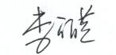 | 组员
专业审核员 |  | 组员
专家 |  | 验证审核员
观察员

4. 受审核方出席人员：
序号 | 签 名 | 部 门 | 职 务 | 序号 | 签 名 | 部 门 | 职 务
1 |  |  |  | 8
2 |  |  |  | 9
3 |  |  |  | 10
4 |  |  |  | 11
5 |  |  |  | 12
6 |  |  |  | 13
7 |  |  |  | 14

首次会议记录：
R 双方介绍人员；
R 说明审核的目的、依据和范围， 确认体系覆盖的产品和场所；
R 简要介绍审核计划、审核方法及沟通渠道；
R 确认企业的保密事宜；
R 确认审核组的安全及应急情况对策；
R 介绍审核报告的方法及步骤；
R 介绍有关审核可能被中止的情况；
R 请受审核方领导讲话。
记录人/日期：
2021.11.6

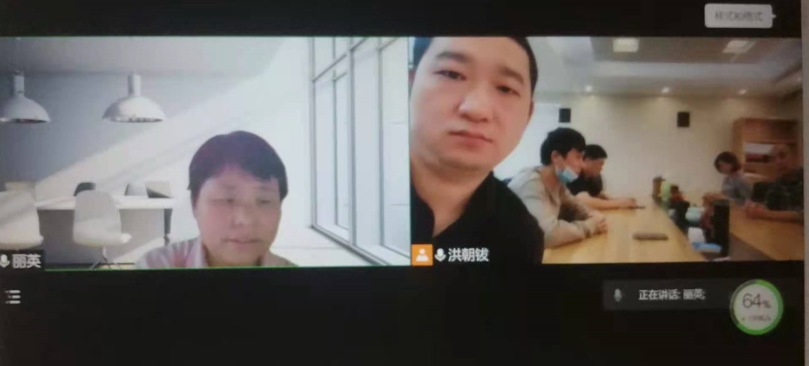
首次会议
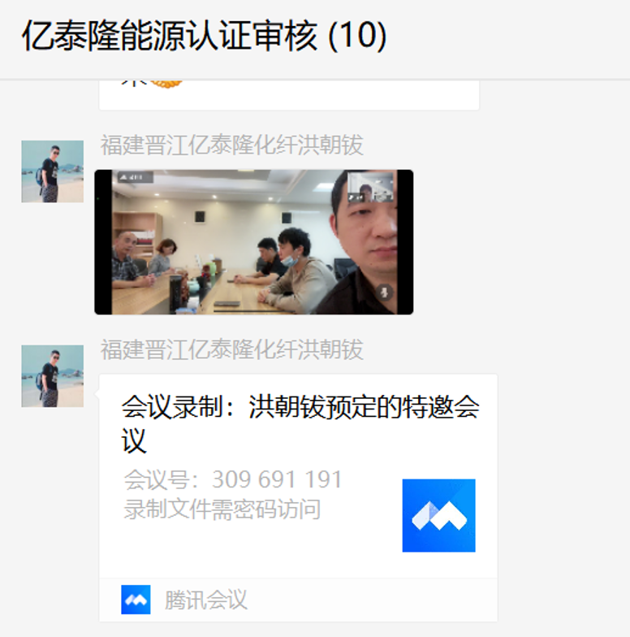
末次会议

末次会议签到表及会议记录表

1. 受审核方名称： 晋江市亿泰隆化纤制造有限公司 项目号：1134-2021-EnMs
2. 会议类型： R末次会议 会议时间： 2021年 11 月 7 日
3. 审核方出席人员: 会议地点：视频会议
职务 | 签名 | 职务 | 签名
审核组长 |  | 组员
专业审核员 |  | 组员
专家 |  | 验证审核员
观察员
4. 受审核方出席人员：
序号 | 签 名 | 部 门 | 职 务 | 序号 | 签 名 | 部 门 | 职 务
1 |  |  |  | 8
2 |  |  |  | 9
3 |  |  |  | 10
4 |  |  |  | 11
5 |  |  |  | 12
6 |  |  |  | 13
7 |  |  |  | 14

末次会议记录：
R感谢受审核方的合作与帮助；
R重申审核的目的、依据和范围，确认体系覆盖的产品和场所；
R简要介绍审核情况，对管理体系做出综合评价，肯定受审核方在管理工作上的优点和成绩，并说明审核抽样局限性；
R宣读不符合报告，征求受审核方意见；同受审核方商定纠正措施完成时间及纠正措施的要求；
R宣布现场审核结论，并说明现场审核结论只是推荐性结论；
R重申保密规定和申诉、投诉和争议规定；
R介绍认证注册的程序,说明证书、标志的使用要求；
R说明监督审核和再认证的要求；
R请受审核方领导讲话。
记录人/日期：
2021.11.7

